Semana de la Educación Artística 2018
14 al 18 de mayo
“La expresión de la diferencia”

Programa de la semana
Fecha | horario | Actividad | responsable | Lugar/espacio | Recursos
Lunes  14/05 | 15:15-15:45 | Acto de apertura SAE:  - Exposición de material audiovisual sobre la importancia de las artes en la educación y en la vida misma.  - Pieza de poesía y Danza.  - Presentación de cronograma de actividades.  - Numero musical Gatos Rabiosos Jazz Group. | Departamento de Artes  Equipo de apoyo: Jose Luis y Hernán. | Gimnasio  Bajada de los cursos 15:00 hrs. | Sistema de audio y luces. Computador y Data.
Martes  15/05 | 8:00 – 11:30  Horario de clases asignatura Artes II medios. | Intervención de atriles, retratos y Autoretratos, ¿Quienes somos? Profundizando en nuestra identidad como individuos a través del arte. Actividad desarrollada en clases con Segundos Medios, Cuarto medio B y grupos de trabajo especializados. | Jenylee Aguilar  Nancy Vejares | Pasillo techado principal | Hilo de pescar  Atriles  Bastidores y obras de estudiantes.
Miércoles  16/05 | ------------- | Jornada de Reflexión | ------------------------- | ------------------ | ----------------------------
Jueves  17/05 | 8:00-11:30  13:00-14:00  13:45-15:10 | Conversatorio y análisis del muralismo en Chile desde la mirada del artista Alfonso “Pajarito” Ruiz  (Cuartos medios en horas de Artes)  Presentación  LPC Big Band  Ciclo de Cine  Exposición de 3 películas, con previa inscripción de profesores interesados.  Loving Vincent/Whiplash/ Por confirmer | Departamento de Artes.  Departamento de Artes  Felipe Maturana  Equipo de apoyo: Jose Luis y Hernán.  Departamento de Artes | Taller de Artes y Tecnología  Sector Cancha principal, frente a casino  Biblioteca  Sala de Artes | Equipo audiovisual departamento de Artes.  Sistema de sonido: dos cajas de sonido exterior y dos cajas de retorno, 4 micrófonos inalámbricos, atriles de micrófono, 6 micrófonos de instrumentos.  Almuerzos para integrantes de Big Band. (14:00 hrs)  3 Proyectores  Sistema de audio
Viernes  18/05 | 8:00-13:00  14:25-15:10 | Visita y Workshop de Alfonso “Pajarito” Ruiz, connotado muralista chileno, quien participó de la Brigada Ramona Parra.  Selección de 15 estudiantes para participar de actividad con previa autorización de apoderado. Dos cuadrillas de 7 u 8 estudiantes para la jornada de la mañana y de tarde.  ACTIVIDAD COLECTIVA DE CIERRE:  Arte en vivo, Pintando nuestra identidad y diversidad, además de una experimentación con péndulos dibujantes bajo la supervisión del profesor de física Patricio, todo esto junto a la presentación también en vivo de la banda etno-rock MUSHANTUFE. | Departamento de Artes  Departamento de Artes | Sala de Artes  Muro para intervenir portón principal. Cara interna.  Cancha Principal frente a casino. | Pintura esmalte sintético:  ¼ galón amarillo rey  ¼ de galón rojo mandarín.  ¼ de galón azul ultramarino o cobalto  ¼ de galón negro  1 galón de blanco.  10 litros de agua ras  2 brochas de 3 pulgadas  6 brochas de 2 pulgadas  6 brochas de 1 pulgada  4 pinceles planos N°20  4 pinceles planos N°15.  Estipendio  10 pliegos cartón piedra.  20 pliegos papel craft.  Sistema de sonido: dos cajas de sonido exterior y dos cajas de retorno, 4 micrófonos inalámbricos, atriles de micrófono, 6 micrófonos de instrumentos.

Listado Estudiantes seleccionados para Mural institucional Viernes 18/05

Equipo 1:
- Axel Garrido 4 medio C
- Sarai Tapia 4 medio C
- Dayan Noguerol 4 Medio C
- Raúl Tapia 4 medio C
- Catalina Quezada 4 medio A
- Scarlett Mejías 4 medio A
- Jean Carlos Loaiza 4 medio B
- Thais Severino 4 medio B
- Mariajose Varela 4 medio B

Equipo 2:
- Melany Inostroza 3 medio B
- Nathalia Moreno 3 medio B
- Yaris Pulgar 3 medio A
- Alexis San Martin 3 medio A
- Nicolas Canales 3 medio C
- Constanza López 3 medio C

Cartelera Jueves 17/05:
Inscripciones con sus cursos a cynuslibrae@gmail.com o via whatsapp +56977515609. Cupos limitados.
Loving Vincent Whiplash Coco

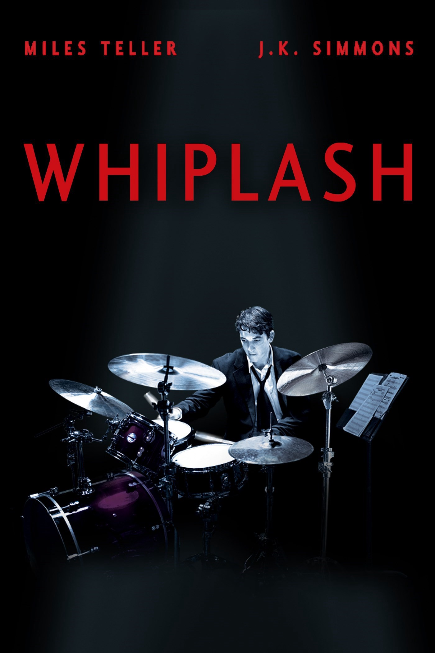
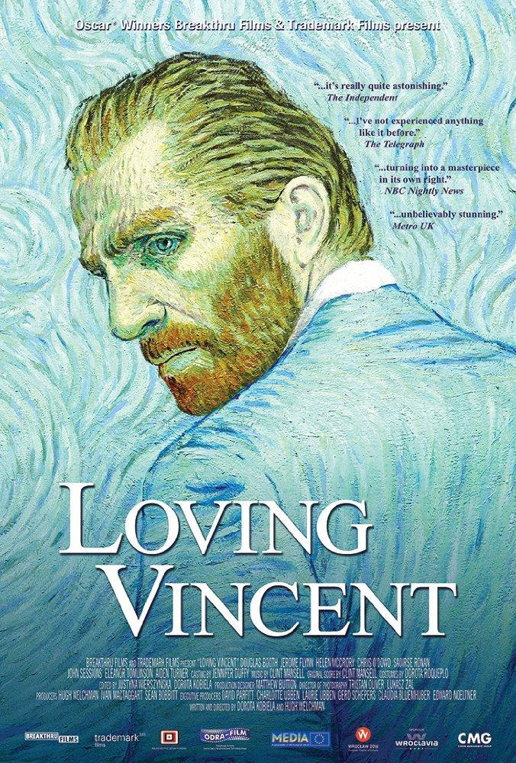
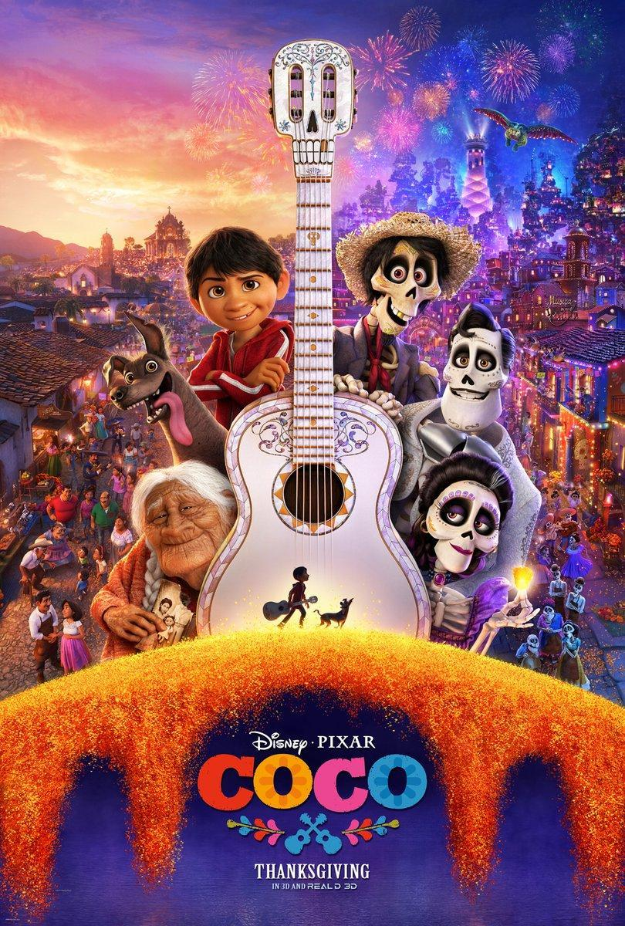

Sinopsis

- “Loving Vincent" es un film de homenaje al trabajo de uno de los grandes maestros de las artes plásticas, Vincent Van Gogh. Cada fotograma es un cuadro pintado a mano sobre óleo (como el propio Vincent lo hubiera hecho) al que se le ha dado movimiento. Participaron una gran cantidad de excelentes pintores a lo largo de varios años, todos inspirándose en el estilo y arte magistral de Van Gogh. El resultado es una impresionante cinta de animación que repasa la carrera del pintor con delicadeza y originalidad, y que llevó cinco años de trabajo. Sumado a eso nos lleva a reflexionar en tematicas como la soledad, la intolerancia y la discriminacion ante lo diferente.
Director: Dorota Kobiela, Hugh Welchman

- Whiplash (2014), nos muestra a un joven y ambicioso baterista de jazz, marcado por el fracaso de la carrera literaria de su padre, Andrew alberga sueños de grandeza, ansía convertirse en uno de los grandes. Un instructor bien conocido tanto por su talento como por sus aterradores métodos de enseñanza, dirige el mejor conjunto de jazz del conservatorio. El baterista aspirante es seleccionado para formar parte del conjunto musical que este instructor dirige, cambiando para siempre la vida del joven.
Director: Damien Chazelle

- Coco (2017)

A pesar de la incomprensible prohibición de la música desde hace varias generaciones en su familia, Miguel sueña con convertirse en un músico consagrado, como su ídolo Ernesto de la Cruz (voz original en inglés de Benjamín Bratt). Desesperado por probar su talento, Miguel se encuentra en la impresionante y colorida Tierra de los Muertos como resultado de una misteriosa cadena de eventos. En el camino, encuentra al simpático timador Héctor (voz original en inglés de Gael García Bernal), y juntos se embarcan en una extraordinaria travesía para develar la verdadera razón detrás de la historia familiar de Miguel.
Director: Lee Unkrich

